Sprint 2 oplevering

Het volgende stond op de planning voor deze sprint:

* Het ontwerpen van het kasteel
* Het ontwerpen van het terrein
* Het ontwerpen van de knoppen voor het startscherm
* Het lettertype bepalen wat het beste bij het spel past
* Het animeren van de soldaten en de tanks
* Het ontwerpen van de soldaten en de tanks
* Het ontwerpen en stylen van het vizier
* Het opstellen van een acceptatietest

Het volgende is gelukt:

* Het ontwerpen van het kasteel
* Het ontwerpen van het terrein
* Het lettertype bepalen wat het beste bij het spel past
* Het ontwerpen van de soldaten en de tanks
* Het ontwerpen en stylen van het vizier
* Het opstellen van een acceptatietest

Het volgende is **niet** gelukt:

* Het ontwerpen van de knoppen voor het startscherm
* Het animeren van de soldaten en de tanks

Waarom is het animeren en ontwerpen van de knoppen niet gelukt?  
Dit is niet gelukt, omdat het startscherm in feite geen knoppen hoeft te hebben, een duidelijke tekst die beschrijft welke knop wat doet is het oorspronkelijke ontwerp. Ik was van mening dat knoppen nodig waren maar na nog een keer nadenken bleek dat knoppen voor het startscherm overbodig waren.

Het animeren is geen prioriteit, na eigen initiatief (wat toch niet zo handig bleek) besloten dat het beter was het animeren voor nu achterwege te laten (in overleg met de opdrachtgever). **Het animeren zal worden meegenomen in elke sprint als “niet gelukt” totdat dit wordt volbracht of definitief geschrapt.**

**Schetsen en afbeeldingen van de behaalde resultaten**

Hier zal worden afgebeeld en toegelicht hoe de behaalde resultaten eruitzien, en wat er te zien is.

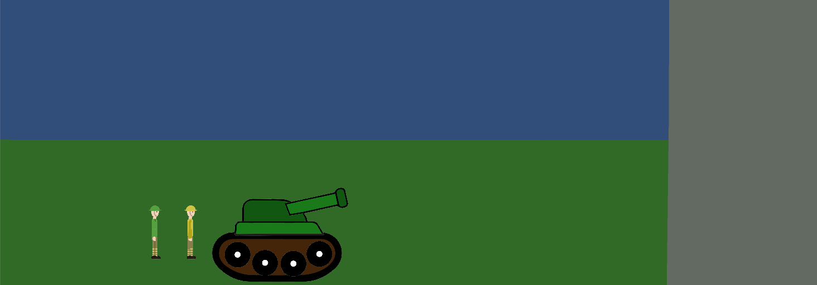

Spelomgeving (gras, kasteel en 2 soldaatmodellen + tankmodel)

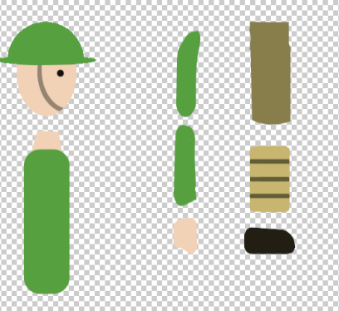 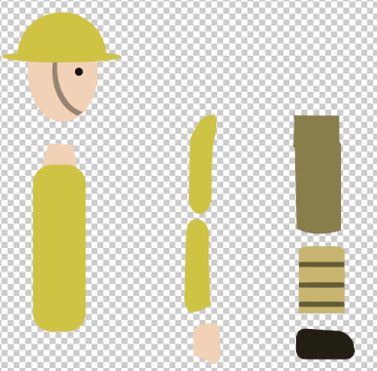 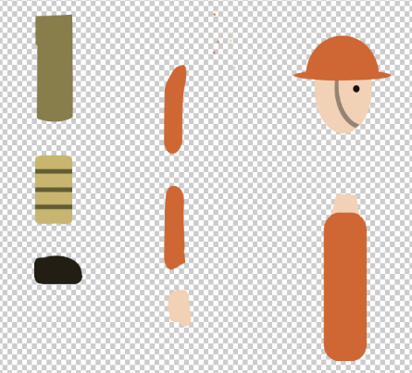

Soldaat level 1 Soldaat level 2 Soldaat level 3

Deze modellen stellen de verschillende niveaus soldaten voor. Ze zijn te herkennen aan hun duidelijke kleur (groen, geel, oranje/rood).

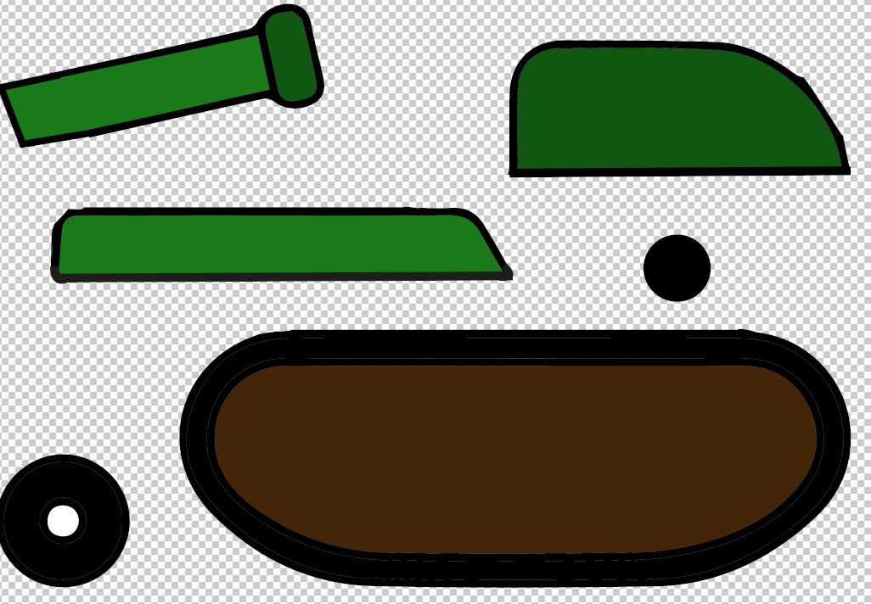

Dit is het tankmodel, dit is het model wat zal worden gebruikt in de game.

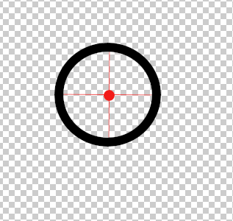

Dit is het vizier, dit zal de cursor van het spel worden, tevens gaat dit ook bewegen in het eindproduct.

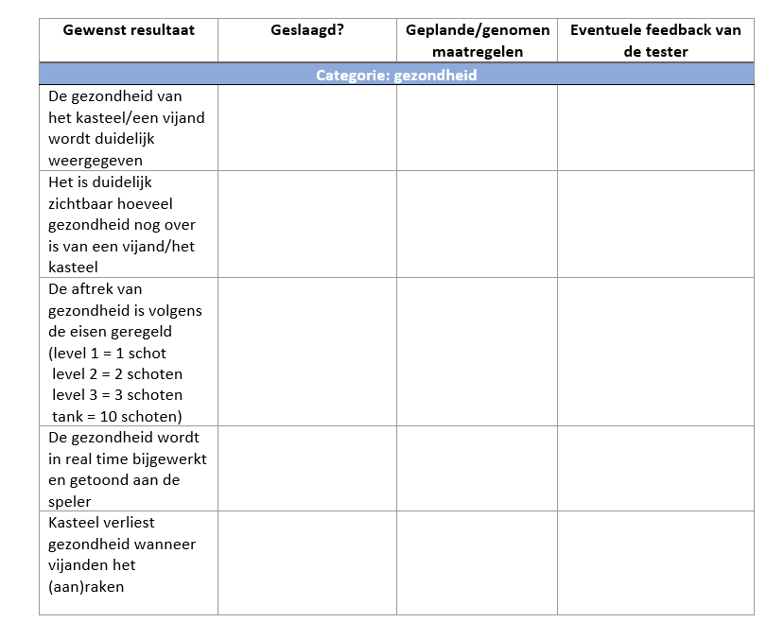

Dit is een tabel uit de acceptatietest, in totaal zijn er nu 3 onderdelen: de gezondheid (het kasteel en vijand), de spelelementen en het vizier.